Група М- 6
Консультації з предмета «Будівельне креслення до письмових екзаменаційних робіт.
Дата: 2.06.2020
Тема: Креслення залізобетонних конструкцій До складу робочих креслень бетонних і з/бетонних виробів згідно з ГОСТ 21.503-80 входять:
- будівельно-монтажні креслення;
- креслення елементів збірних конструкцій;
- креслення арматурних і заставних деталей, що застосовуються в монолітних з / б конструкціях.
Креслення елементів з/б конструкцій складаються з видів, розрізів і схем армування. На видах елемента конструкції показують контур, габаритні розміри елемента, закладних виробів, отворів, координатні осі, мітки і написи, що забезпечують правильну орієнтацію елемента при транспортуванні і складуванні.
На схемах армування показують контури монолітної конструкції або елемента збірної конструкції і розміри, що визначають проектне положення арматурних виробів; закладні деталі; товщину захисного шару бетону від зовнішньої поверхні арматурного стрижня до найближчої межі елемента; номера позицій стрижнів, а на розрізах і перерізах — повну виноску: номер позиції, діаметр стрижня і клас арматури, число стрижнів даного діаметра.
Схема містить відомість арматурних стрижнів на один елемент: номер позиції, ескіз стрижнів, діаметр і довжину стрижня, кількість стрижнів даного діаметра і загальну довжину стрижнів в метрах.
Залізобетонні плити викреслюють в плані. Для фундаментів в залежності від конфігурації дають або план, або фасад. Графічне завдання за даною темою виконується на форматі А-4, масштаб вибирає учень самостійно згідно ГОСТу 2.302-68.
Вимоги, щодо оформлення креслень з/б конструкцій, виконуються згідно Державних стандартів на оформлення та виконання креслень.
Графічна робота повинна мати у своему складі креслення або схему з/б конструкції.
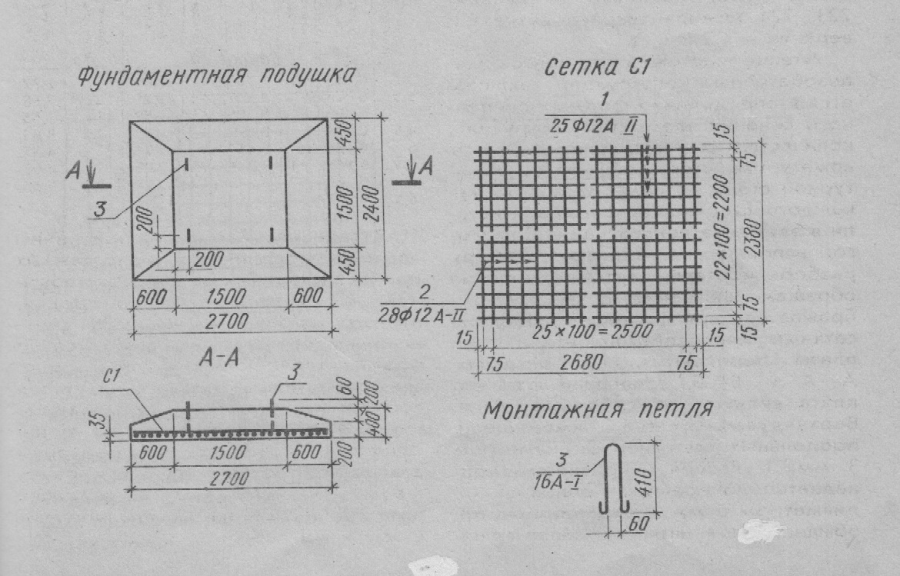
Зразок виконання креслення з/б конструкції “Фундаментна подушка” приведений на рис. 1.

